BÀI 4: KHÁI NIỆM HAI TAM GIÁC ĐỒNG DẠNG

I. Tóm tắt lí thuyết
1. Định nghĩa
Hai tam giác gọi là đồng dạng với nhau nếu chúng có ba cặp góc bằng nhau đôi một và ba cặp cạnh tương ứng tỉ lệ.
Ta có
2. Tính chất
a) Mỗi tam giác đồng dạng với chính tam giác đó (hoặc nói: Hai tam giác bằng nhau thì đồng dạng với nhau).
b) Nếu theo tỉ số k thì theo tỉ số
c) Nếu và thì
3. Định lý
Nếu một đường thẳng cắt hai cạnh của tam giác và song song với cạnh còn lại thì nó tạo thành một tam giác mới đồng dạng với tam giác đã cho.

GT
KL

II. Các dạng bài tập
Dạng 1. Chứng minh hai tam giác đồng dạng
Phương pháp giải: Dựa vào định nghĩa, tính chất hoặc định lý để chứng minh các tam giác đồng dạng.
Bài 1: Cho tam giác ABC. Trên tia đối của tia AB lấy điểm D sao cho Trên tia đối của tia AC lấy điểm E sao cho Chứng minh
Hướng Dẫn:
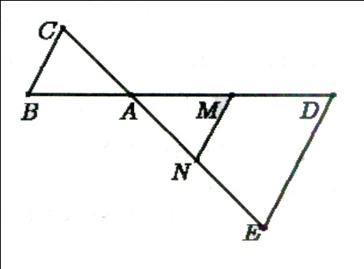
Lấy M, N lần lượt là trung điểm của AD, AE. Từ đó chứng minh được: (Định lý)
(do hai tam giác bằng nhau)
Suy ra
Bài 2:Từ điểm D trên cạnh AB của tam giác ABC, kẻ một đường thẳng song song với BC, cắt AC ở E và cắt đường thẳng qua C song song với AB tại F; BF cắt AC ở I. Tìm các cặp tam giác đồng dạng.
Hướng Dẫn:
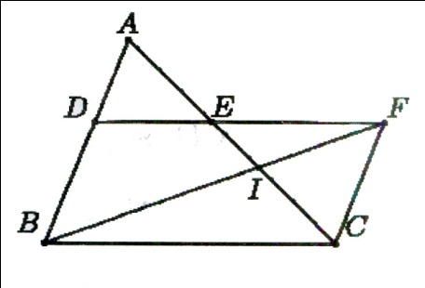
Học sinh tự chứng minh: Không kể các tam giác đồng dạng với chính nó còn có:
.
Dùng định nghĩa để chứng minh:
Suy ra theo tính chất bắc cầu)

Dạng 2. Tính độ dài cạnh, tỉ số đồng dạng thông qua các tam giác đồng dạng
Phương pháp giải: Sử dụng định nghĩa, các tính chất của hai tam giác đồng dạng.
Bài 1: Cho tam giác ABC vuông tại A có Kẻ một đường thẳng song song với BC, cắt các cạnh AB và AC tại E và F. Biết , tính tỉ số đồng dạng của , và độ dài các đoạn cạnh AF, EF.
Hướng Dẫn:
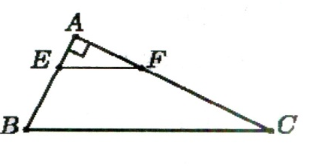
Học sinh tự chứng minh:
Suy ra:
Vậy hệ số tỉ lệ là
Có:
Bài 2: Cho tam giác ABC có Lấy điểm D nằm trên cạnh BC sao cho . Qua D kẻ các đường thẳng song song với AB và AC, cắt AC và AB lần lượt tại F và E.
a) Chứng minh
b) Tính chu vi tứ giác AEDF.
Hướng Dẫn:
a) Học sinh tự chứng minh:
Từ đó suy ra
b) Tương tự ta tính được
Chu vi hình bình hành
Bài 3 :Cho ΔABC, D là một điểm trên cạnh AB, E là 1 điểm trên cạnh AC sao cho DE // BC.
Xác định vị trí của điểm D sao cho chu vi ΔABE = chu vi ΔABC.
Tính chu vi của 2 tam giác đó, biết tổng 2 chu vi = 63cm
A ΔABC; DE // BC; C.viΔADE=C.vi ΔABC
GT C.vi ΔADE + C.viΔADE = 63cm
D E KL Tính C.vi ΔABC và C.vi ΔADE

B C
Hướng Dẫn:
Do DE // BC nên ΔADE ΔABC theo tỷ số đồng dạng.
K = = . Ta có .
⇒ = = 9
Do đó: Chu vi ΔABC = 5.9 = 45 (cm)
Chu vi ΔADE = 2.9 = 18 (cm)

Dạng 3. Chứng minh đẳng thức cạnh thông qua các tam giác đồng dạng
Bài 1: Cho hình bình hành ABCD, có Lấy F trên cạnh BC sao cho Tia DF cắt tia AB tại G.
a) Chứng minh và
b) Tính độ dài đoạn thẳng AG.
c) Chứng minh
Hướng Dẫn:

a) Học sinh tự chứng minh suy ra
b) Do ta có: thay số và tính được
c)
Mà AB = CD, suy ra ĐPCM.

Bài 2: Cho tam giác ABC, kẻ Ax song song với BC. Từ trung điểm M của cạnh BC, kẻ một đường thẳng bất kỳ cắt Ax ở N, cắt AB ở P và cắt AC ở Q. Chứng minh
Hướng Dẫn:
Theo định lý Ta-lét ta có:
Suy ra ĐPCM.
III. Bài tập tự luyện
Bài 1: Cho hình thang ABCD (AB // CD). Gọi M là trung điểm của CD, E là giao điểm của MA và BD; F là giao điểm của MB và AC. Chứng minh rằng EF / / AB
A B ABCD (AB // CD)
DM = MC
E F gt MA ∩ DB =
MB ∩ AC =
KL EF // AB
D M C
Định hướng giải:
Sử dụng trường hợp đồng dạng của tam giác
Định nghĩa hai tam giác đồng dạng
Dấu hiệu nhận biết hai đường thẳng song song (định lý Ta lét đảo)
Sơ đồ phân tích:
AB // CD (gt) AB // CD (gt)
⇓ ⇓
AB // DM AB // MC
⇓ ⇓
ΔMED Δ AEB GT ΔMFC ΔBFA
⇓ ⇓ ⇓
= ; MD = MC =
⇓
=
⇓
EF // AB (Định lý Ta lét đảo)

Bài 2 : Cho tam giác ABC. Điểm M thuộc cạnh BC sao cho. Qua M kẻ đường thẳng song song với AC cắt cạnh AB ở D. Qua M kẻ đ\ường thẳng song song với AB cắt AC ở E.
- Tìm các cặp tam giác đồng dạng.
- Tính chu vi tam giác DBM, EMC biết chu vi tam giác ABC bằng 24cm.
Hướng Dẫn:
- ΔDBM∼ΔABC
ΔEMC∼ΔABC
ΔEMC∼ΔDBM
b)Chu vi tam giác ;
Bài 3: Hai tam giác mà độ dài các cạnh như sau có đồng dạng không?
- 15cm, 18cm, 21cm và 28cm, 24cm, 20cm.
- 1dm, 2dm, 2dm và 10cm, 10cm, 5cm.
- 4m, 5m, 6m và 8m, 10m, 12m
Hướng Dẫn:
a)=> Hai tam giác đồng dạng
b) => Hai tam giác đồng dạng
c)
Bài 4 : Tứ giác ABCD có AB = 2cm, BC = 10cm, CD = 12,5cm, AD = 4cm, BD = 5cm.
Chứng minh tứ giác ABCD là hình thang.
Hướng Dẫn:
ΔABD∼ΔBDC

=> AB//CD
Bài 5: Cho hình bình hành. Trên đường chéo lấy điểm sao cho. Qua vẽ đường thẳng song song với, cắt và thứ tự ở và.
a) Tìm các tam giác đồng dạng với tam giác và tìm tỉ số đồng dạng.
b) Điểm ở vị trí nào trên thì là trung điểm của?
Hướng Dẫn:

a) , tỉ số đồng dạng bằng
, tỉ số đồng dạng bằng 1
do đó , tỉ số đồng dạng
b) Ta có nên
Do nên là trung điểm của
Bài 6: Qua điểm thuộc cạnh của tam giác , vẽ đường thẳng song song với, cắt ở Qua vẽ đường thẳng song song với, cắt ở
a) Tìm các cặp tam giác đồng dạng trong hình
b) Biết rằng. Tính độ dài và chứng tỏ rằng là tam giác cân.
Hướng Dẫn:
a) Các cặp tam giác đồng dạng: và , và , và.
b) , cân ở

Bài 7: Cho tam giác . Một đường thẳng song song với, cắt và thứ tự ở và sao cho . Chứng minh rằng là đường trung bình của tam giác.
Hướng Dẫn:
Chứng minh:
Bài 8: Cho tam giác ABC có cạnh Tam giác ABC đồng dạng với tam giác DEF có cạnh nhỏ nhất là Tính các cạnh còn lại của tam giác DEF.
Hướng Dẫn:
Sử dụng tính chất dãy tỉ số bằng nhau để chứng minh
Cạnh nhỏ nhất của phải tỉ lệ với cạnh nhỏ nhất của
Vậy DE = 9cm và
Suy ra, EF = 15cm, DF = 21cm.
Bài 9: Cho tam giác ABC có cạnh đồng dạng với tam giác MNP. Tính độ dài các cạnh của tam giác MNP biết chu vi của tam giác MNP là 36cm.
Hướng Dẫn:
Từ kết quả của các bài đã học , Ta có:
Bài 10: Cho hình thang ABCD có Gọi E là trung điểm của DC. Chứng minh ba tam giác EDA, ABE và CEB đồng dạng với nhau.
Hướng Dẫn:
Học sinh sử dụng tính chất các tam giác bằng nhau thì đồng dạng với nhau để chứng minh
Bài 11: Cho hình bình hành ABCD, lấy F trên cạnh BC. Tia DF cắt tia AB tại G. Chứng minh AG, CF luôn không đổi khi F di động trên BC.
Hướng Dẫn:
Tương tự ví dụ 1(dạng 3) Ta có: GA.CF = CD.AD
Mà CD, AD là không đổi khi F di chuyển trên BC. Ta được ĐPCM.
Bài 12: Cho tam giác ABC, lấy M trên cạnh BC sao cho Qua M kẻ đường thẳng song song với AC cắt AB tại D. Qua M kẻ đường thẳng song song với AB cắt AC tại E.
a) Tìm các cặp tam giác đồng dạng và tìm tỉ số đồng dạng.
b) Tính chu vi các tam giác DBM, EMC biết chu vi tam giác ABC bằng 24cm.
Hướng Dẫn:
a) . Suy ra:
với tỉ số đồng dạng là
với tỉ số đồng dạng là
với tỉ số đồng dạng là
b) Tính được chu vi tam giác BMD là 8cm, chu vi tam giác MEC là 16cm.
Bài 13: Cho tam giác ABC đồng dạng với tam giác MNP theo tỉ số Tính chu vi mỗi tam giác biết hiệu chu vi của hai tam giác là 51cm.
Hướng Dẫn:
Ta gọi chu vi của hai tam giác ABC và MNP lần lượt là x, y.
Theo giả thiết, ta có: và y - x = 51.
Từ đó tính được y = 85cm; x = 34cm.
Bài 14. Cho tam giác ABC, điểm M thuộc cạnh CA. Vẽ MP song song với AB (P thuộc CB) và MN song song với CB (N thuộc AB). Biết . Chứng minh rằng
Hướng Dẫn:
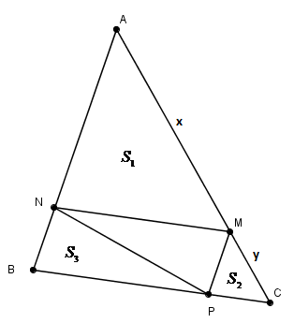
Gọi MA = x; MC = y (x, y >0)
Gọi
Ta có MN//BC
Ta có MP//BA
Do đó
Ta có (1)
Ta có BNMP là hình bình hành
Do đó từ (1) ta có thể viết
(2)
Bình phương hai vế của (2) ta được
Hay
Mặt khác
Vậy
Bài 15: Hình thang ABCD có và hai đường chéo cắt nhau tại O. Chứng minhh rằng và tìm tỉ số đồng dạng.
Hướng Dẫn:
Sử dụng định nghĩa để chứng minh
Tỉ số đồng dạng là
Bài 16: Cho tam giác ABC đòng dạng với tam giác ABC theo tỉ số k.
a) Tính tỉ số chu vi của hai tam giác.
b) Cho và hiệu chu vi của hai tam giác là 40dm. Tính chu vi của mỗi tam giác.
Hướng Dẫn:
a) b) .
Bài 17: Cho tam giác ABC đồng dạng với tam giác ABC theo tỉ số . Tính chu vi của tam giác ABC, biết chu vi của tam giác ABC bằng 27cm.
Hướng Dẫn:
.
Bài 18: Cho tam giác ABC có độ dài các cạnh là AB = 3cm, AC = 5cm, BC = 7cm. Tam giác ABC đồng dạng với tam giác ABC và có chu vi bằng 75cm. Tính độ dài các cạnh của ABC.
Hướng Dẫn:
.
Bài 19: Cho tam giác ABC và các đường cao BH, CK.
a) Chứng minh ABH ∽ ACK. b) Cho Tính
Hướng Dẫn:
b)
Bài 20: Cho hình vuông ABCD. Trên hai cạnh AB, BC lấy hai điểm P và Q sao cho BP = BQ. Gọi H là hình chiếu của B trên đường thẳng CP.
a) Chứng minh BHP ∽ CHB. b) Chứng minh: .
c) Chứng minh CHD ∽ BHQ. Từ đó suy ra
Hướng Dẫn:
c) Chứng minh :
Bài 21: Hai tam giác ABC và DEF có , AB = 8cm, BC = 10cm, DE = 6cm.
a) Tính độ dài các cạnh AC, DF, EF, biết rằng cạnh AC dài hơn cạnh DF là 3cm.
b) Cho diện tích tam giác ABC bằng . Tính diện tích tam giác DEF.
Hướng Dẫn:
a) ABC ∽ DEF  EF = 7,5cm, DF = 9cm, AC = 12cm b) .
Bài 22: Cho tam giác ABC vuông tại A, đường cao AH, BH = 4cm, CH = 9cm. Gọi I, K lần lượt là hình chiếu của H lên AB, AC.
a) Chứng minh AKI ∽ ABC. b) Tính diện tích tam giác ABC.
c) Tính diện tích của tứ giác AKHI.
Hướng Dẫn:
b) c) .
Bài 23: Cho tam giác ABC, có , đường cao CH. Chứng minh:
Hướng Dẫn:
a. b.
Bài 24: Cho tam giác ABC, hai trung tuyến BM và CN cắt nhau tại G. Tính diệnt ích tam giác GMN, biết diện tích tam giác ABC bằng .
Hướng Dẫn:
.
Bài 25: Cho hình vuông ABCD, cạnh a. Gọi E là điểm đối xứng với C qua D, EB cắt AD tại I. Trên EB lấy điểm M sao cho DM = DA.
a) Chứng minh EMC ∽ ECB.
b) Chứng minh EB.MC = .
c) Tính diện tích tam giác EMC theo a.
Hướng Dẫn:
c) .
Bài 26: Cho tam giác ABC vuông tại A. Trên cạnh AB, lấy điểm M sao cho . Một đường thẳng qua M, song song với BC, cắt AC tại N. Một đường thẳng qua N, song song với AB, cắt BC tại D.
a) Chứng minh AMN ∽  NDC.
b) Cho AN = 8cm, BM = 4cm. Tính diện tích các tam giác AMN, ABC và NDC.
Hướng Dẫn:
- , , .
Bài 27: Cho hai tam giác ABC và đồng dạng với nhau theo tỉ số k, chứng minh rằng tỉ số chu vi của hai tam giác ABC và cũng bằng k.
Hướng Dẫn:

Tài liệu được chia sẻ bởi Website VnTeach.Com
https://www.vnteach.com
Một sản phẩm của cộng đồng facebook Thư Viện VnTeach.Com
https://www.facebook.com/groups/vnteach/
https://www.facebook.com/groups/thuvienvnteach/

